HASZNÁLATI UTASÍTÁS A MABOU DESIGN DIFFÚZORHOZ

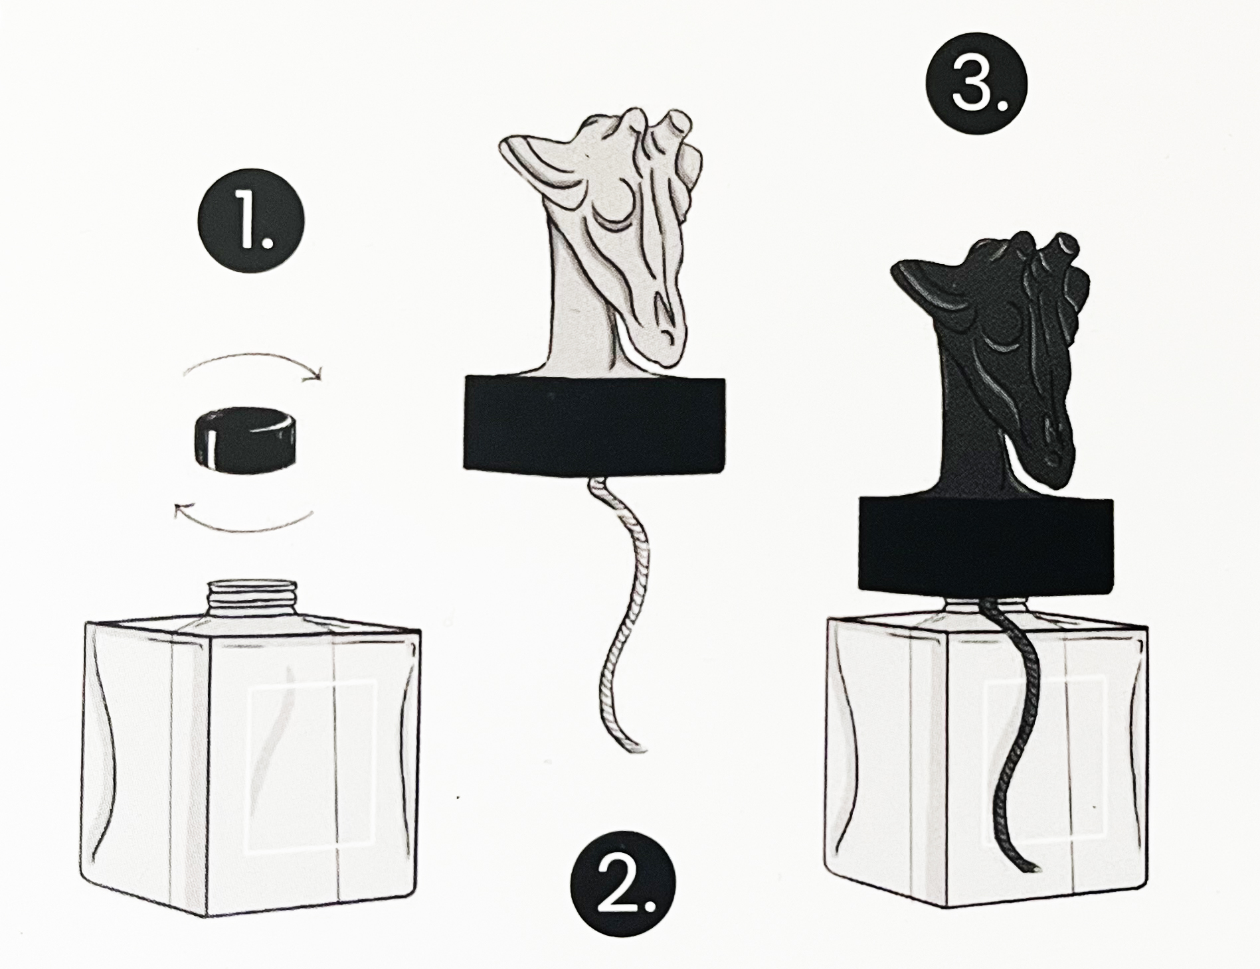

- Távolítsa el az üvegtartály dugóját/kupakját.
- Helyezze az állat fejéből kilógó pamutkanócot az illattöltettel ellátott tartályba, majd óvatosan helyezze vissza a fejet a tartályra, és csavarja rá. A csavarozást a fej alatti talapzatnál végezze, ne a szobor fejénél! Győződjön meg róla, hogy a fej jól, de nem erősen van meghúzva.
- Hagyja, hogy a szobor felszívja a szükséges mennyiségű illattöltetet; ez a folyamat akár 2-7 napig is eltarthat. Ebben a szakaszban a fej különböző árnyalatokat vehet fel, mielőtt teljesen elszíneződne; ez természetes folyamat.
- Amint az állat feje teljesen elsötétül, megkezdődik az illatosítás folyamata.
Karbantartás: Rendszeresen (havonta egyszer) törölje le a port az egész diffúzorról. Használjon szöszmentes ruhát/szivacsot és langyos vizet. Kerülje a tisztítószerek és vegyszerek használatát!
Ha az illat elpárolgott, és a fej világosabb árnyalatot kezdett felvenni, vásárolhat Mabou utántöltőt azonos illattal, és a diffúzort újra használhatja. Ne használja más márkák és más illatanyagok utántöltőivel!

A szobor színe megváltozott, miért?
- Amint az illatszobor kanóca a flakonba kerül, a szobor felszívja az illóolajat, ennek következtében teljesen elsötétül. Miután az illóolaj teljesen elfogyott, a szobor lassan megszárad és visszanyeri eredeti világosszürke színét. A szobrot ezután újratöltheti, és a sötétedési folyamat újraindul.

Használhatok bármilyen illatanyag utántöltőt a Mabou diffúzorhoz?
- Nem javasoljuk más illóolajok/töltőanyagok használatát. A Mabou utántöltőket kifejezetten a ezekhez a szobrokhoz fejlesztették ki. Más termékek használata a termék színének és funkcionalitásának megváltozását eredményezheti. Hasonlóképpen nem lehetséges az illatok váltogatása. Használja ugyanazt az illatot.

